調整內容

上線語系統一改成簡體

（想確認此部分頁面的上方與左側是否有導覽框架？ 每一個系統頁面從登入到切換點選左側及上方導覽框架及色系排版都需要一致）

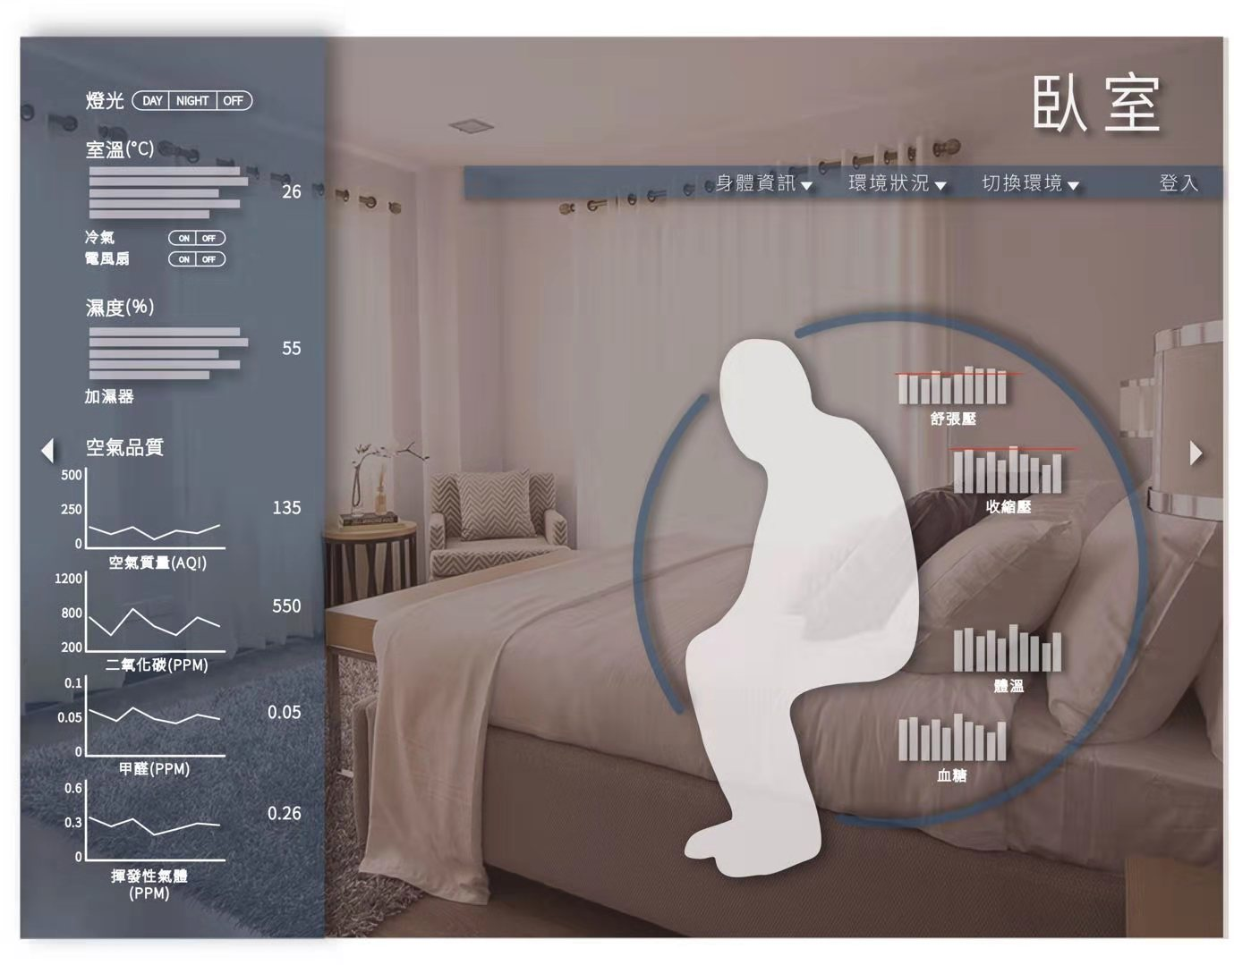

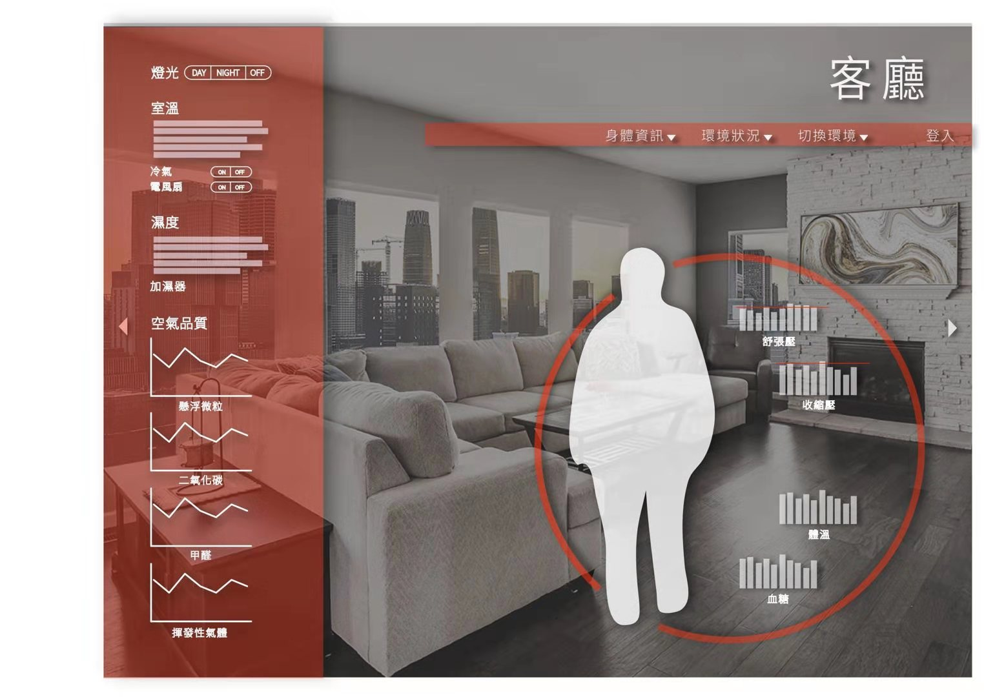

左上角改星盟醫養Logo

照護資訊管理系統（統一改為康健雲平台）

左側與上方是否有導覽框架？

以下設備方塊色系請統一改為橘色（CMYK色號: 3:60:100:0）

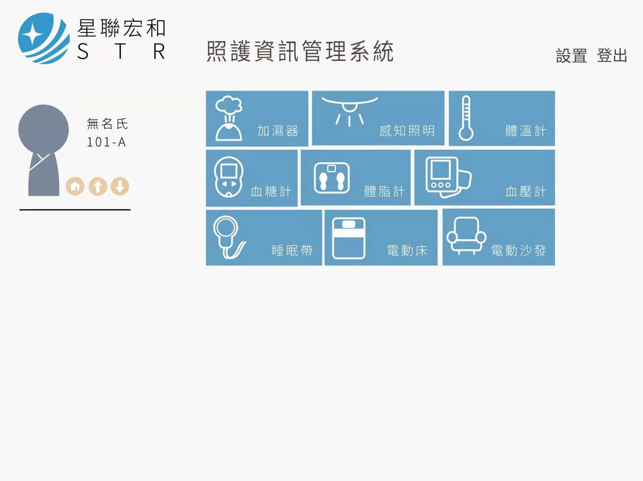

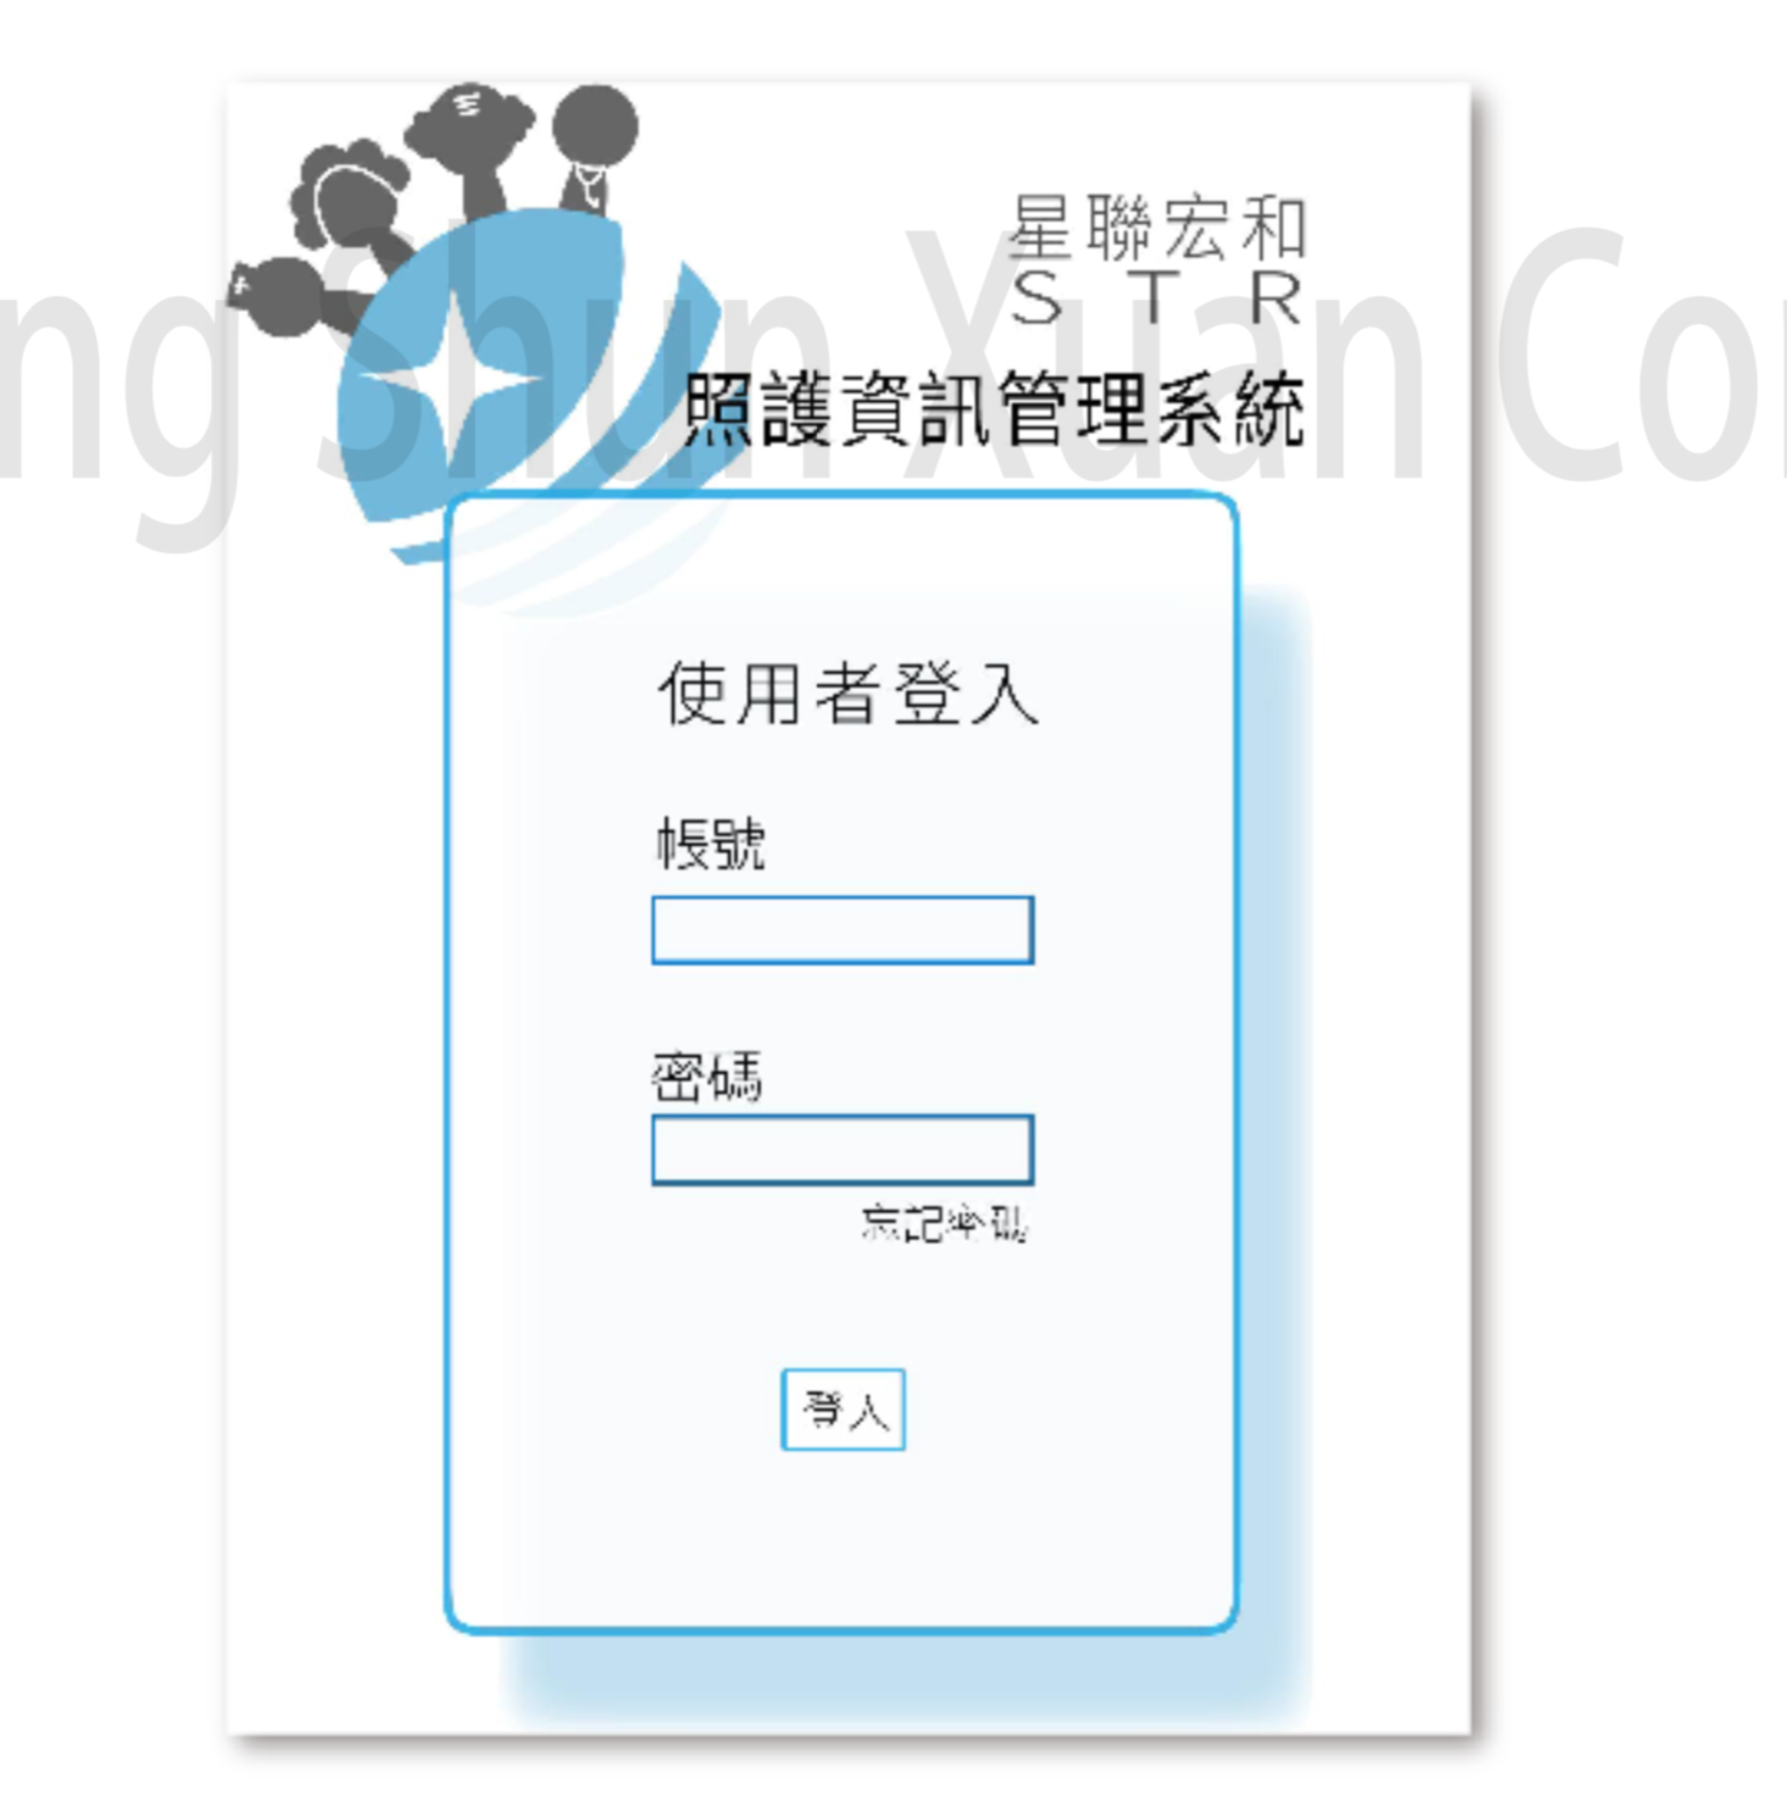

照護資訊管理系統（改為康健雲平台）

右上角Logo替換

方框線條色系及登入帳號密碼請統一改為橘色（CMYK色號: 3:60:100:0）

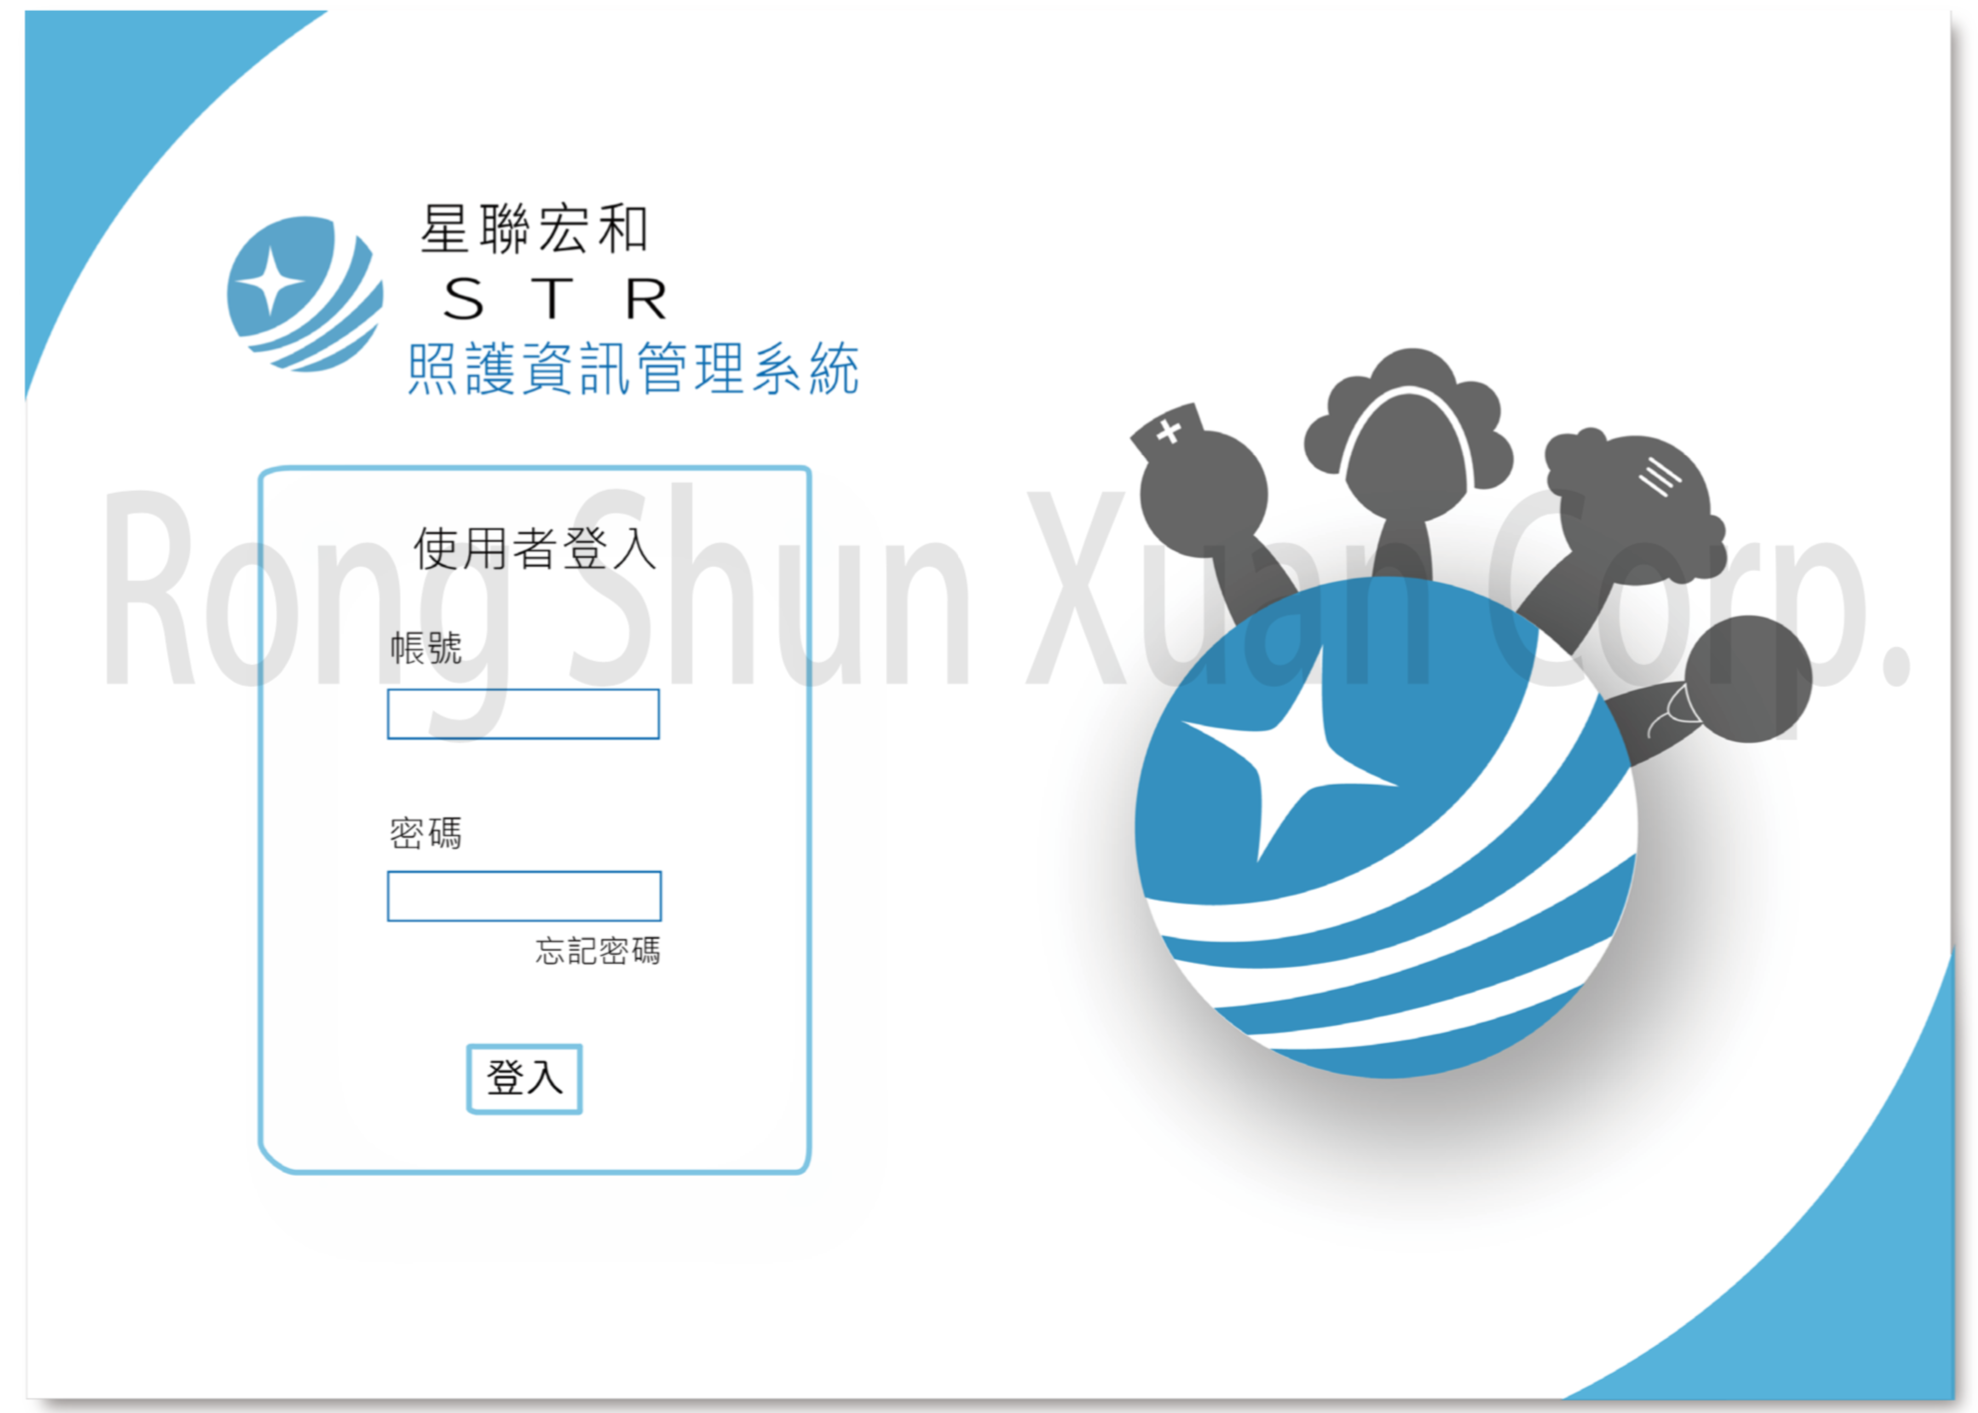

左側與上方是否有導覽框架？

藍色方塊色系統一改為橘色

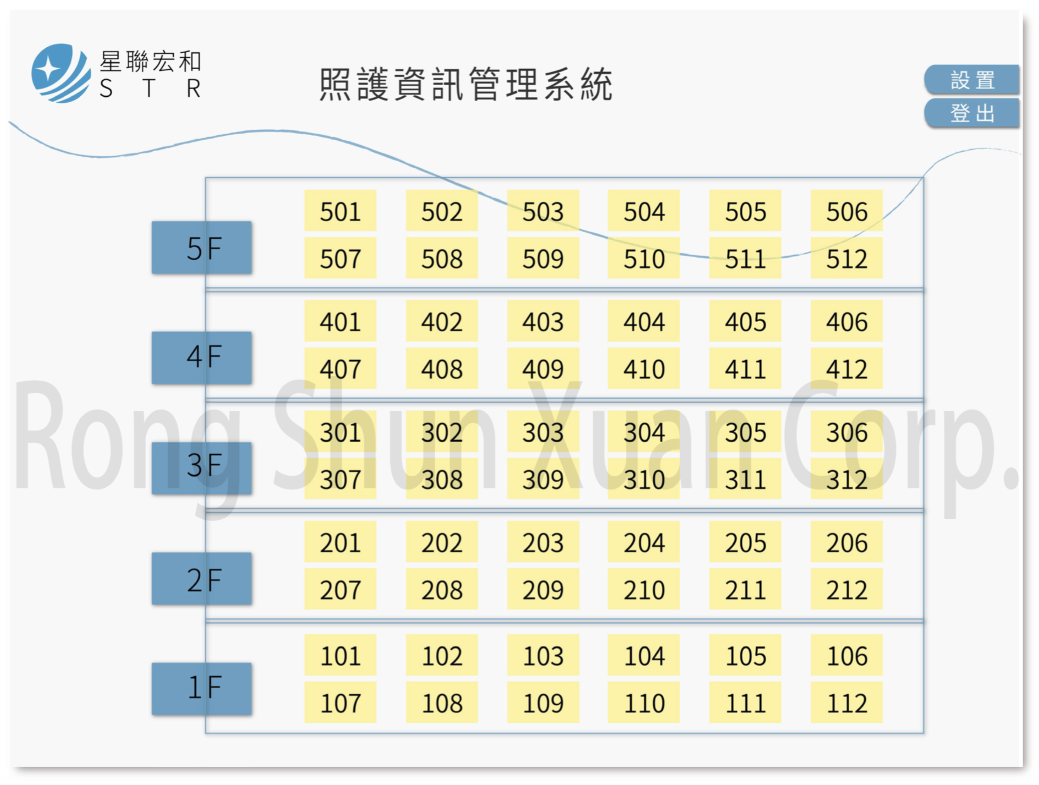

下方網頁CSS色系同步調整為橘色系列

感智照明改為照明

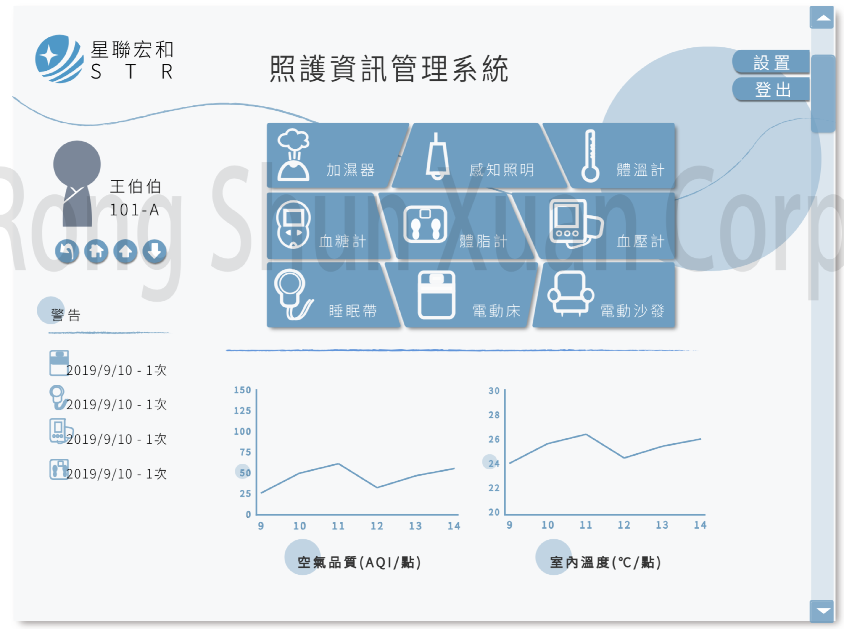

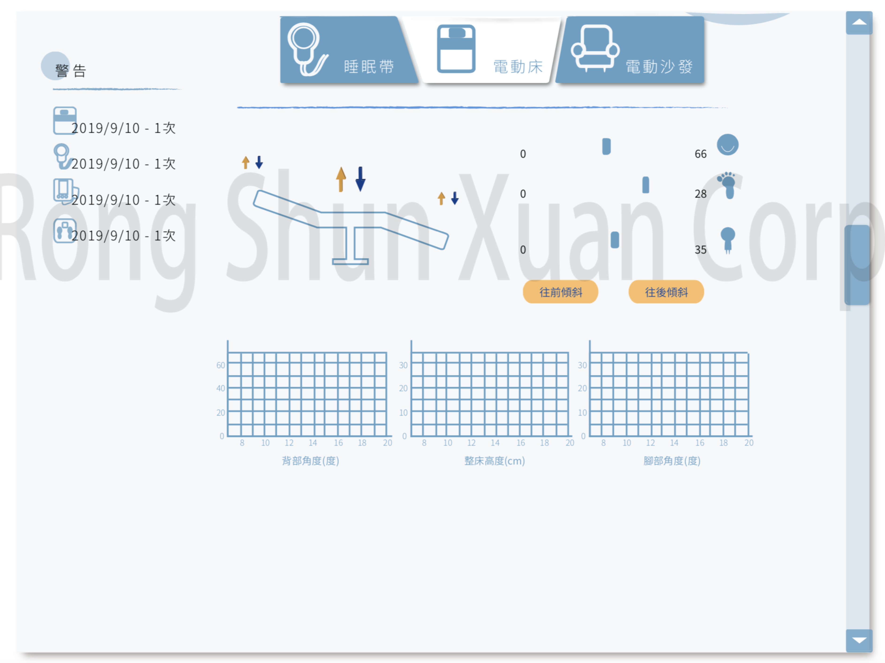

護理床數值是否可手動輸入？

設置頁面的UI是否還未完成？(管理者與使用者所看到的畫面)

包括設備間數據連動與腳本的設計匯入如何操作？

第二版的排版較佳

